### 一、平均迎风面积比

|  |  |  |  |  |
| --- | --- | --- | --- | --- |
| 建筑名称 | 迎风面积(m^U2^U) | 最大可能迎风面积(m^U2^U) | 最大可能迎风方向(°) | 迎风面积比 |
| 餐厅 | 1062.02 | 1331.28 | 150.00 | 0.7977 |

### 二、热岛强度

|  |  |  |  |  |  |  |  |
| --- | --- | --- | --- | --- | --- | --- | --- |
| 时刻（北京时） | 平均温度（℃） | 太阳辐射升温（℃） | 长波辐射升温（℃） | 蒸发换热降温（℃） | 居住区温度（℃） | 典型气象温度（℃） | 温差（℃） |
| 8:00 | 31.3 | 1.6 | 2.6 | 1.0 | 29.3 | 31.3 | -2.03 |
| 9:00 | 31.3 | 2.6 | 2.5 | 1.1 | 30.4 | 32.2 | -1.85 |
| 10:00 | 31.3 | 3.8 | 2.4 | 1.1 | 31.6 | 33.1 | -1.51 |
| 11:00 | 31.3 | 5.0 | 2.2 | 1.1 | 33.1 | 33.9 | -0.85 |
| 12:00 | 31.3 | 6.2 | 2.1 | 0.9 | 34.4 | 34.5 | -0.06 |
| 13:00 | 31.3 | 7.2 | 2.0 | 0.8 | 35.7 | 34.8 | 0.88 |
| 14:00 | 31.3 | 8.0 | 2.1 | 0.6 | 36.5 | 34.7 | 1.80 |
| 15:00 | 31.3 | 8.4 | 2.2 | 0.5 | 37.0 | 34.2 | 2.80 |
| 16:00 | 31.3 | 8.6 | 2.3 | 0.4 | 37.2 | 33.6 | 3.64 |
| 17:00 | 31.3 | 8.5 | 2.4 | 0.3 | 37.0 | 32.7 | 4.32 |
| 18:00 | 31.3 | 8.1 | 2.6 | 0.3 | 36.6 | 31.9 | 4.67 |
| 平均热岛强度 | 1.07℃ | | | | | | |
| 依据 | 《城市居住区热环境设计标准》 | | | | | | |
| 标准要求 | 居住区夏季平均热岛强度不应大于1.5℃ | | | | | | |
| 结论 | 满足 | | | | | | |

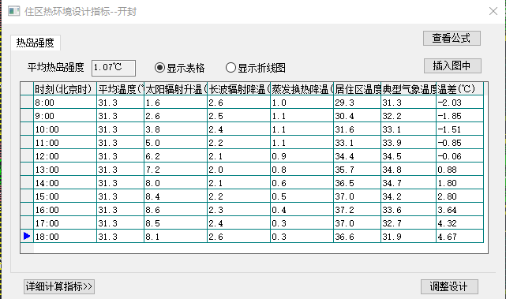

### 三、温度分布

8：00-16：00温度分布情况

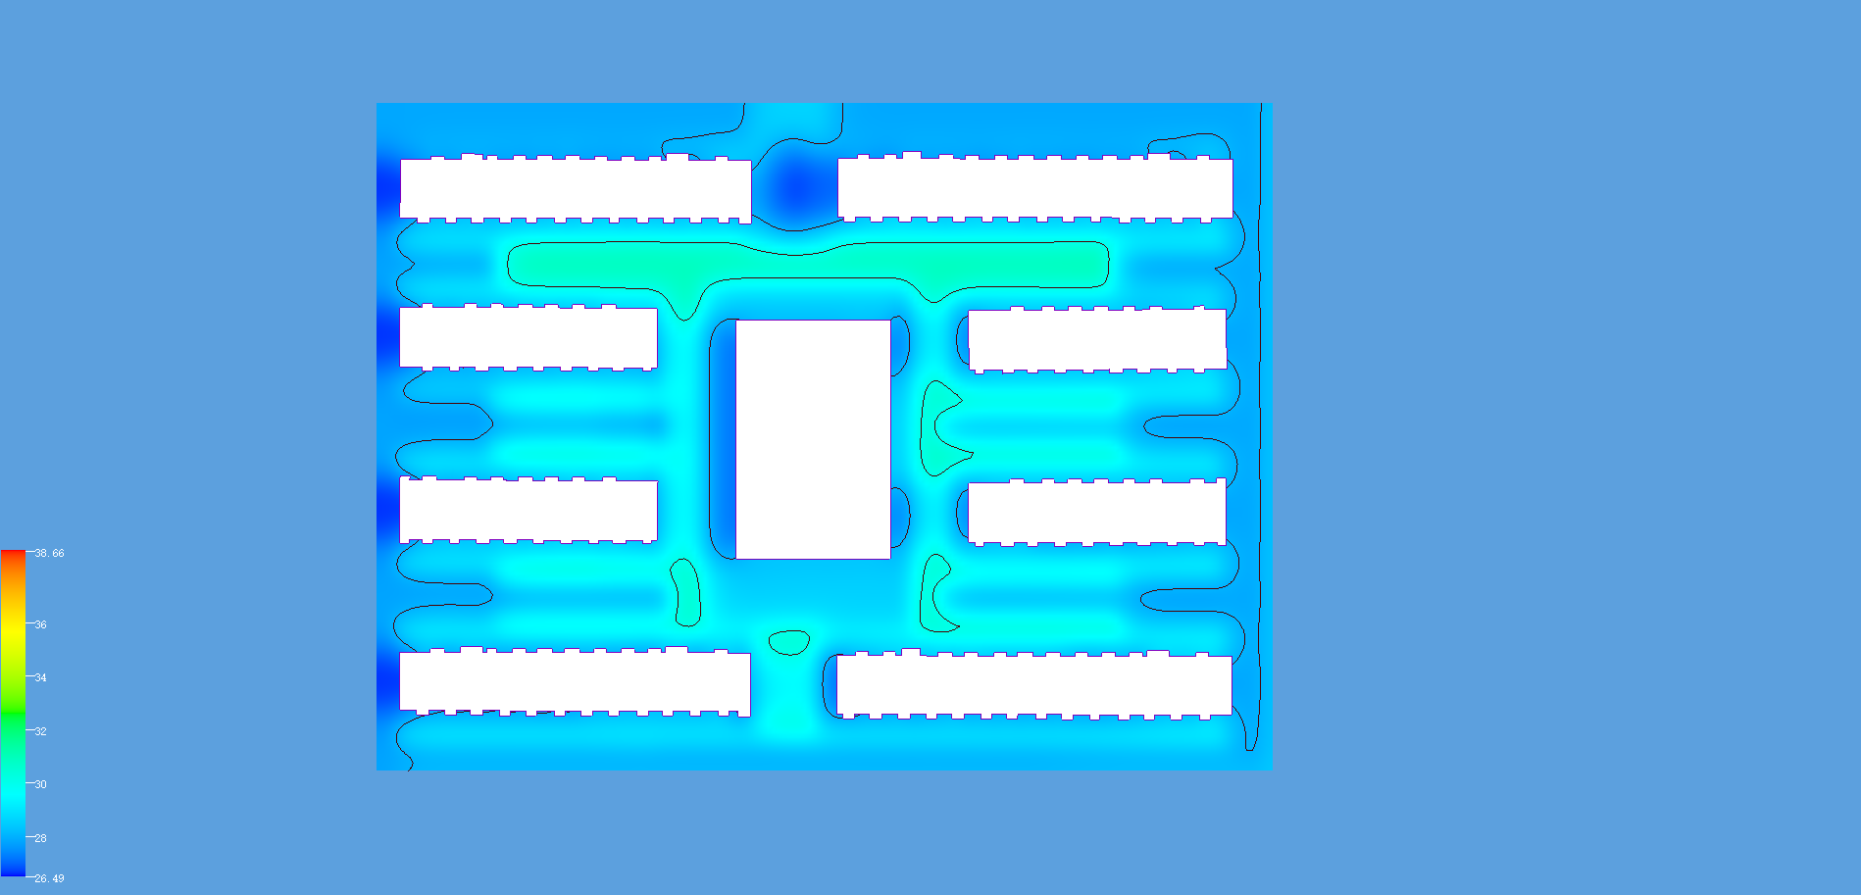

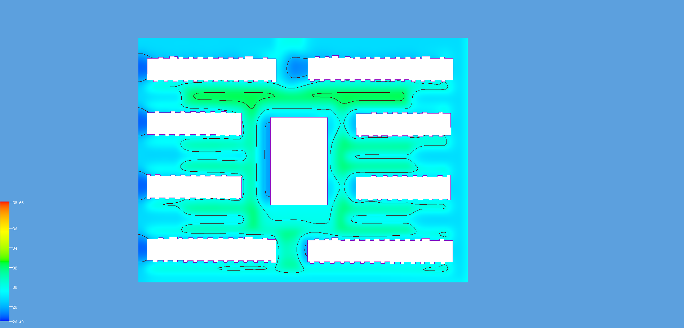

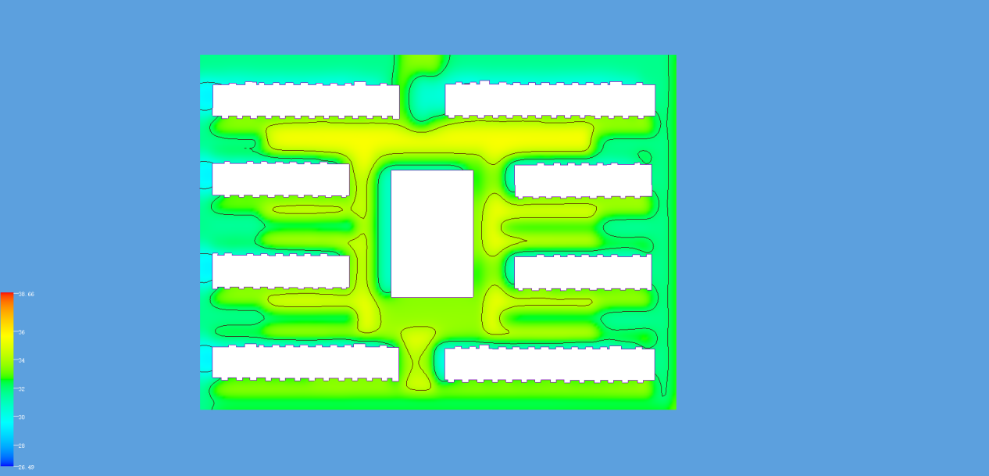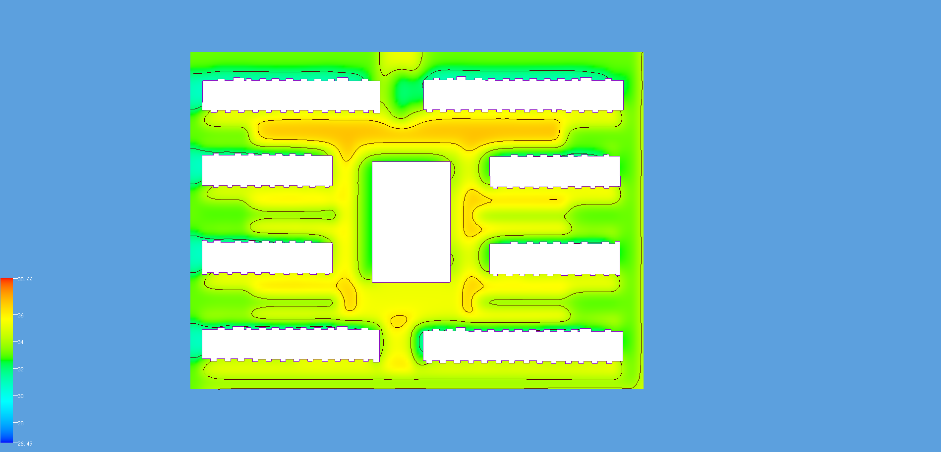

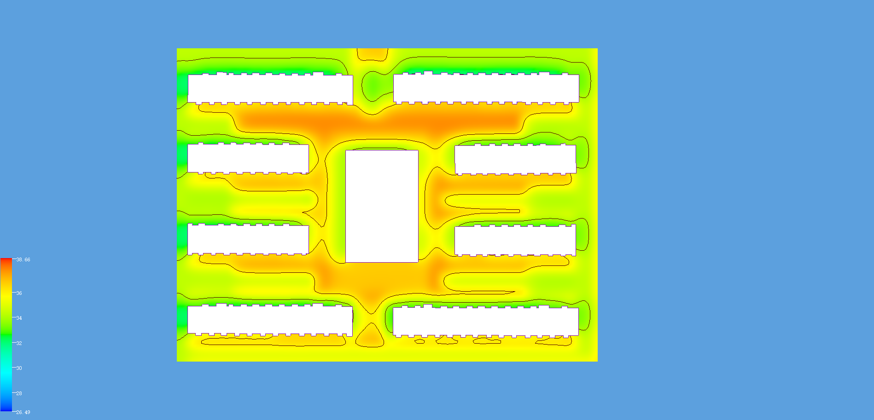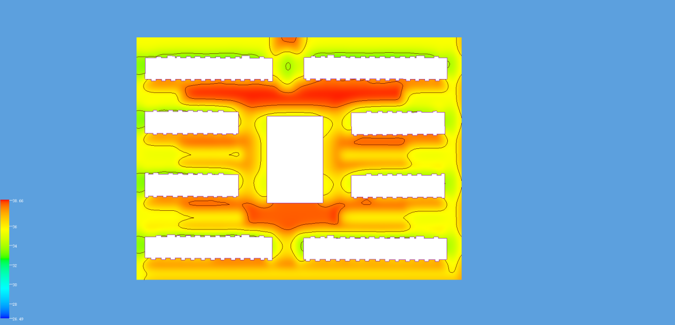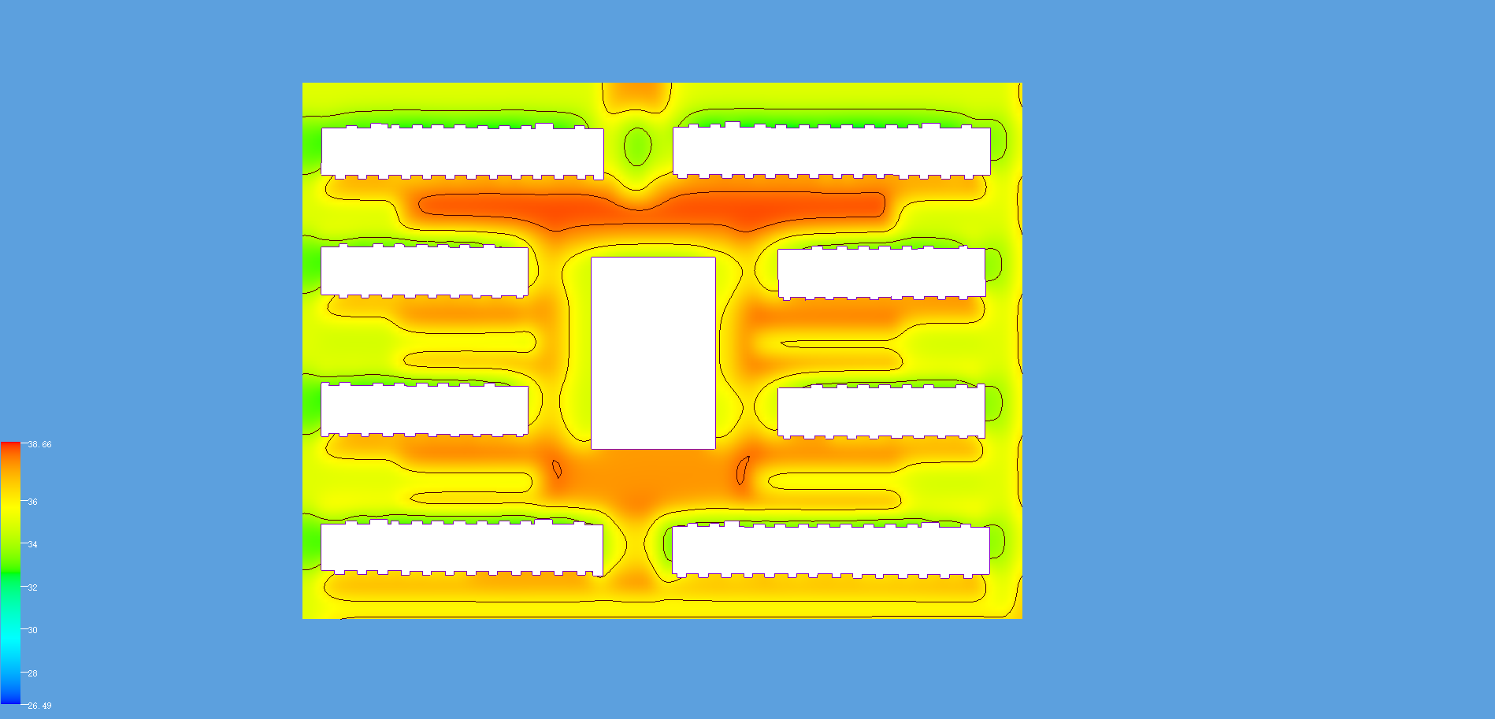

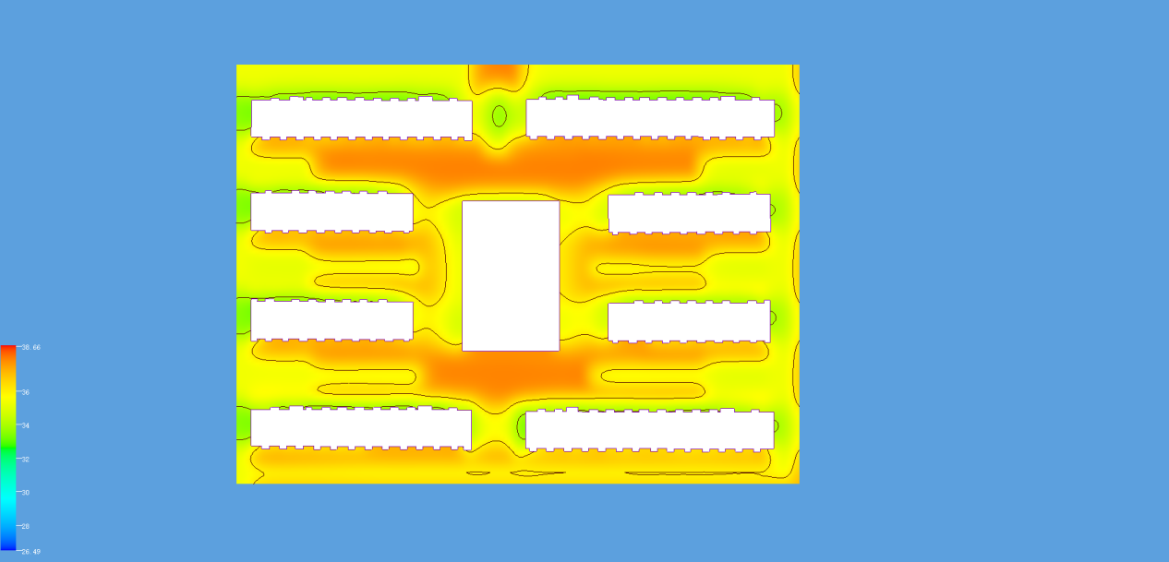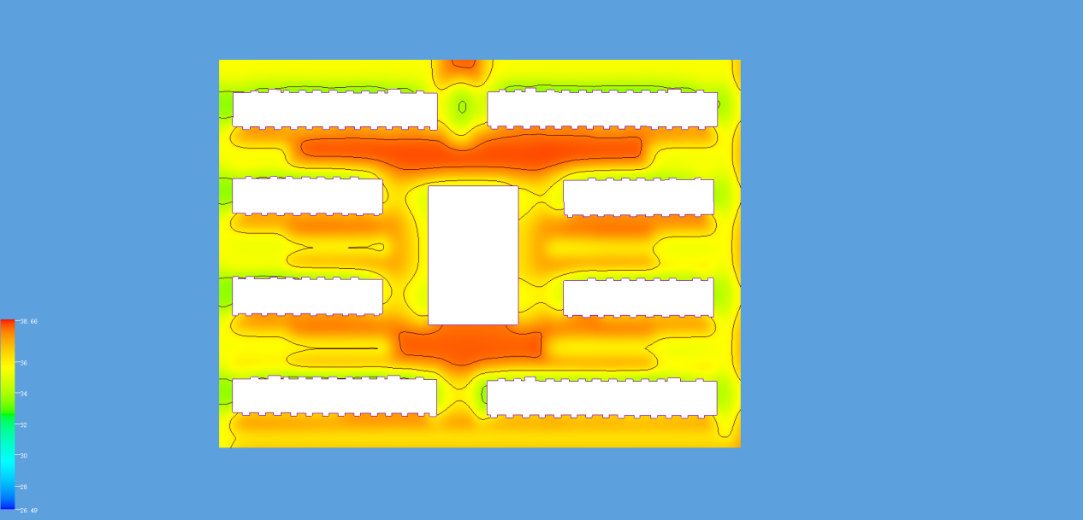

### 四、绿容率

|  |  |  |  |
| --- | --- | --- | --- |
| 类别 | 占地面积(m^U2^U) | 系数 | 叶面积总量(m^U2^U) |
| 冠层密集乔木 | 10558 | 叶面积指数：4 | 42233 |
| 冠层稀疏乔木 | 0 | 叶面积指数：2 | 0 |
| 密集爬藤 | 0 | 叶面积指数：4 | 0 |
| 稀疏爬藤 | 0 | 叶面积指数：2 | 0 |
| 屋面绿化 | 8353 | 计算系数：1 | 8353 |
| 草地 | 7053 | 计算系数：1 | 7053 |
| 灌木 | 0 | 计算系数：3 | 0 |
| 合计 |  |  | 57639 |